Table des matières

* Introduction
* Objectif du projet
* Méthodologie
  + De 2D à 3D
  + Explication de la méthode de Lattice Boltzmann
  + Portage des images en indice de réfraction
* Résultat
  + Montrer qu’on obtient de bons résultats pour des cas classiques (fentes de Young, diffraction, …).
  + Montrer pour les monocouches et multicouches. Montrons pourquoi ça ne fonctionne pas. Mettre des images
* Conclusion
* Annexe (codes annotés et gros tableau de valeur pour des explications)

Introduction

Ce projet a été réalisé par Adrien Chabert, Tommaso Pelleta et Guy-Raphaël Stauffer pour le cours application informatique de deuxièmes années en bachelor en science informatique de l’Université de Genève. Le professeur accompagnant est M. Bastien Chopard. Ce travail a été fait en collaboration avec la section de Biologie de la faculté des sciences.

L’Hynobius Kimurae, appelée également salamandre d’Hida, est une espèce de salamandre asiatique endémique du Japon qui a des propriétés visuelles très particulières. Les salamandres pondent des œufs dans l’eau pour se reproduire qui forme des poches pouvant avoir jusqu’à 70 larves. Les poches d’œufs de cette espèce asiatique ont la particularité d’avoir une couleur bleue quand elles sont au contact de l’eau et une couleur jaune quand elles sont au contact de l’air et perdent leur couleur bleue.

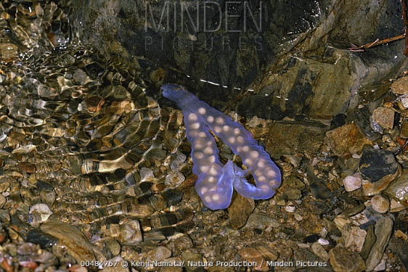 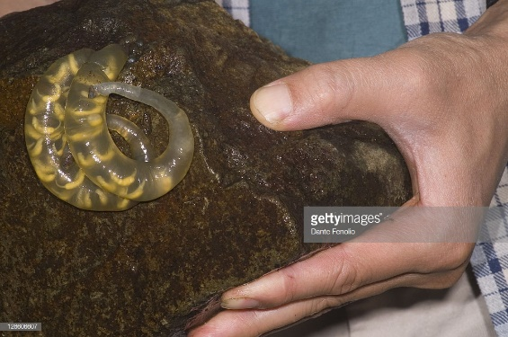

Ce phénomène d’iridescence n’a été que très peu été étudié, ceci en particulier dû à la complexité de la structures physiques et chimiques de ces poches. Il est très d’étudier ce phénomène par l’intermédiaires de systèmes analytiques car la structures du tissu est très spécifiques et irrégulières. L’application de procédés analytiques ne pourrait refléter des résultats corrects vis-à-vis de la réalité. De plus, c’est un phénomène qui doit être étudier avec des outils qui fonctionne à l’ordre de quelques nanomètres. En effet, pour comprendre ce phénomène d’iridescence, il faut étudier la propagation du spectre lumineux au niveau des cellules de la poche.

Ainsi notre projet est de fournir un programme informatique à des biologistes afin qu’ils puissent étudier et comprendre ce phénomène. A partir de photo prise au microscope du tissu animal, on doit permettre de modéliser la réflexion d’onde lumineuse et dans obtenir le spectre lumineux résultant.

The Hida salamander (Hynobius kimurae), a species endemic to Japan, lays an elongated egg sac and attaches it to the underside of stones in streams. Under water, the egg sac exhibits bright iridescence dominated by blue wavelengths, whereas it loses its iridescence and acquires an overall dull yellow hue when exposed to air. Both the physical mechanism underlying this iridescence and its possible biological function have remained unstudied. Here, we use FIB-SEM (focused ion beam scanning electron microscopy) to determine the 3D structure of the egg sac material with nanometer resolution and perform numerical simulations to compute the optical response of the egg sac from its actual geometry. Our analyses indicate that the Hynobius egg sac essentially consists in a 2D photonic crystal that can be efficiently modeled with a simple diffraction grating with a period of about 200 nm. Our model explains how the difference of refractive indices of water and air results in the presence or absence of egg sac's iridescence.

Objectifs du projet

Le projet consiste en l’élaboration d’un programme informatique permettant à des biologistes de comprendre le phénomène d’iridescence des œufs de salamandre d’Hida. La modélisation de propagation d’onde lumineuse dans des œufs de salamandre à l’aide de procédure analytique ne peuvent refléter le résultat réel. Ainsi le projet consiste à reproduire exactement la structures du tissu à l’aide de photo prise au microscope et d’en étudier la propagation d’onde lumineuse.

Ainsi l’utilisateur doit simplement fournir au programmes les photos du tissu qu’il désire étudier ainsi que la précision désirée. Meilleure est la précision des photos, meilleures sont les résultats.

Afin étudier cette spécificité naturelle, il nous a fallu modéliser la réflexion d’onde lumineuse dans les œufs de salamandre. Pour ce faire, nous avons dû utiliser la méthode de Lattice Boltzmann ou autrement appelé la méthode de Boltzmann sur réseau. Il nous a fallu alors déterminer si cette méthode était applicable à un tel problème.

De plus, ce phénomène est traité en trois dimensions avec une très forte précision, les exemples fournis ont précision de 3 nanomètres. Il nous a fallu donc également déterminer si la complexité de ce problème était réalisable en temps et en espace mémoire.

3. Méthodologie

3.1 La méthode de Boltzmann sur réseau.

Communément appellé LBM (lattice-Boltzmann method) la méthode de Bolzmann sur réseau est utilisé pour simuler le comportement dans le temps d’une onde électromagnetique ou d’un fluid newtoniens.

La méthode est appliqué sur un site non-dimensionnée, est donc à l’utilisateur definir le pas d’espace *δx* et le pas de temps *δt*.

Il est possible de distinguer plusieur façon de utiliser ce models à partir du nombre de different lattice utilisé, une manière pour les caractériser est le schema DnQm où “Dn” représente les *n* dimension du réseau et

“Qm” décrit les *m* directions de propagation de l’onde.

L’onde est decrite par une quantité *fi* avec *i = 0 .. m* representent ça distribution de densité.

Ils se distinguent l’equation de collision de phase:

et l’equation de propagation de phase:

qui caractérisent le mouvement de l’onde.  
En particulier pour les cas D2Q5 et D3Q7 on obtient les equations:

pour *i = 0 .. m*

où *n* est l’indice de refraction du point traité, , *v* est la vitesse de propagation de l’onde, *vi* reprèsent la vitesse directionelle de l’onde et .

La source de l’onde peut être calculé à partir de l’équation:

pour *i = 1 .. m*

où *v* est la fréquence de l’onde, *A* est l’amplitude maximal et *t* est l’itération courant de la méthode multiplié par le pas the temps *δt*.